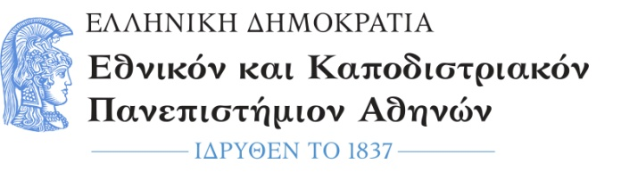 | Σχολή  Οικονομικών και Πολιτικών Επιστημών  Τμήμα  Επικοινωνίας και Μέσων Μαζικής Ενημέρωσης | Πρόγραμμα  Μεταπτυχιακών Σπουδών  «ΔΗΜΟΣΙΟΓΡΑΦΙΑ ΚΑΙ ΝΕΑ ΜΕΣΑ»

ΠΡΟΓΡΑΜΜΑ ΣΥΝΕΝΤΕΥΞΕΩΝ ΥΠΟΨΗΦΙΩΝ
Οι συνεντεύξεις των υποψηφίων θα πραγματοποιηθούν στην αίθουσα 304 (Σοφοκλέους 1, 3ος όροφος) στις εξής ημέρες και ώρες:
ΤΡΙΤΗ 17/9/2024 |  |  | ΤΕΤΑΡΤΗ 18/9/2024
ΕΠΩΝΥΜΟ | ΟΝΟΜΑ | ΩΡΑ | ΕΠΩΝΥΜΟ | ΟΝΟΜΑ | ΩΡΑ
ΑΛΕΞΙΟΥ | ΒΑΣΙΛΕΙΟΣ | 11:00 | ΤΕΡΖΗ | ΓΛΥΚΕΡΙΑ-ΧΡΙΣΤΙΝΑ | 11:15
ΓΟΥΛΑΣ | ΓΕΩΡΓΙΟΣ | 11:15 | ΤΟΤΑ | ΑΝΝΑ | 11:30
ΔΑΣΚΑΛΟΠΟΥΛΟΣ | ΓΕΩΡΓΙΟΣ | 11:30 | ΤΣΕΛΕΝΤΗΣ | ΘΩΜΑΣ | 11:45
ΗΛΙΑΣ | ΕΥΑΓΓΕΛΟΣ | 11:45 | ΤΣΙΚΛΗΤΑΡΗΣ | ΔΗΜΗΤΡΙΟΣ | 12:00
ΚΑΛΟΣ | ΠΑΝΑΓΙΩΤΗΣ | 12:00 | ΤΣΙΟΛΑΚΗΣ | ΚΩΝΣΤΑΝΤΙΝΟΣ | 12:15
ΚΟΎΡΗ | ΑΡΙΑΝΔΗ ΣΟΦΙΑ | 12:15 | ΨΑΡΡΑΣ | ΤΗΛΕΜΑΧΟΣ -ΙΩΑΝΝΗΣ | 12:30
ΛΑΔΕΑΣ | ΙΑΣΩΝ | 12:30
ΛΑΜΠΑΔΑΡΙΔΟΥ | ΑΝΔΡΙΑΝΑ | 12:45
ΜΕΛΑΣ | ΓΕΡΑΣΙΜΟΣ | 13:00
ΜΟΥΣΤΑΚΛΗΣ | ΓΕΩΡΓΙΟΣ | 13:15
ΟΙΚΟΝΟΜΟΥ | ΧΑΡΑΛΑΜΠΟΣ | 13:30
ΣΙΜΟΠΟΥΛΟΥ | ΣΟΥΛΤΑΝΑ | 13:45
ΣΚΑΝΔΑΛΗ | ΕΥΝΑΘΙΑ | 14:00
ΣΚΟΥΝΤΙΑΝΕΛΛΗΣ | ΕΥΣΤΡΑΤΙΟΣ | 14:15
ΣΤΟΥΜΠΟΣ | ΧΑΡΑΛΑΜΠΟΣ ΘΕΟΧΑΡΗΣ | 14:30
ΤΑΓΚΑΤΙΔΗ | ΒΑΣΙΛΙΚΗ ΣΠΥΡΙΔΟΥΛΑ | 14:45

